
2022年 8月30日
株式会社ホビージャパン
ホビージャパンMOOK
境界戦機 フロストフラワー
2022年8月30日(火)発売
株式会社ホビージャパン（本社：東京都渋谷区、代表取締役社長：松下大介）は、TVアニメ『境界戦機』の公式外伝「境界戦機 フロストフラワー」を2022年8月30日(火)より全国書店で発売いたします。

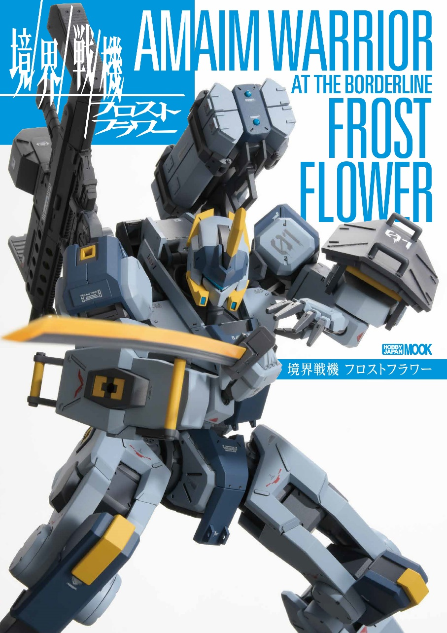
『境界戦機』公式外伝が単行本化！
TVアニメ『境界戦機』の公式外伝『境界戦機 フロストフラワー』が単行本となって8月30日(火)に発売！
「月刊ホビージャパン」で連載された全12回のエピソードに加え、シナリオを担当した兵頭一歩氏による新規書き下ろしエピソードを1話収録いたします。また、TVアニメ本編と同じメカニックデザイナーによるメカ設定画は、「月刊ホビージャパン」未掲載分も含めてすべて収録！模型製作の資料としても充実の内容となっております。
さらに、本書作り起こし作例として、田中康貴が製作した「1/48 KM-01 ビャクチ」は大迫力の完成度！
北の大地を舞台に繰り広げられる、カイとルー、そしてビャクチの戦いに今一度触れてみてください！
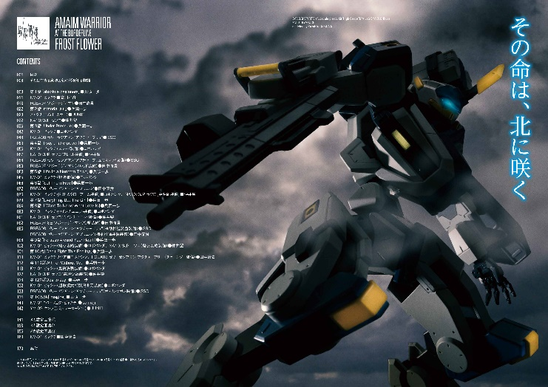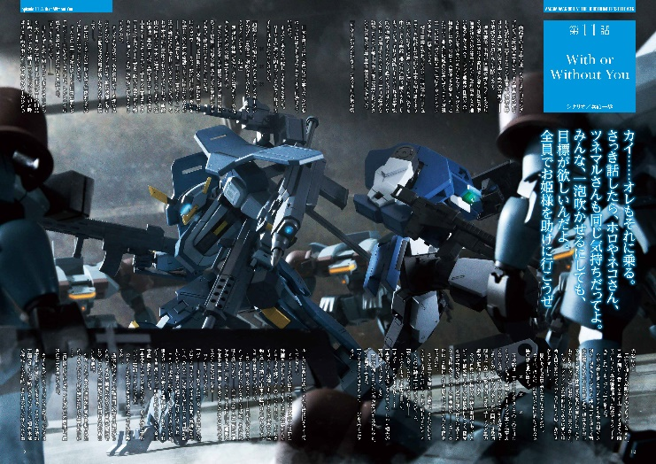
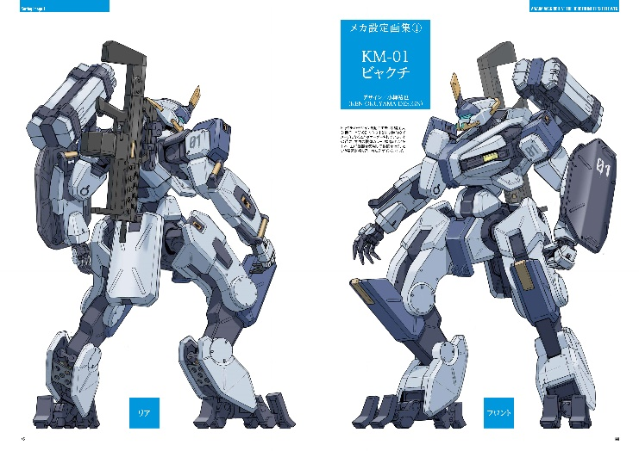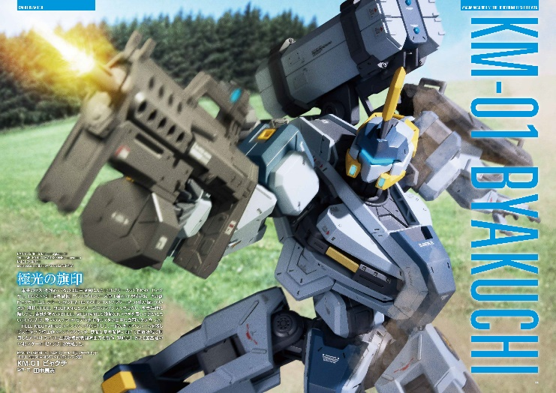

【商品情報】
境界戦機 フロストフラワー
●発売日：2022年8月30日(火)発売
●定価：3,190円（本体2,900円＋税10％）
●雑誌コード：68158-12
●ISBNコード：978-4-7986-2909-4
●JANコード：9784798629094
●判型：A4判 平綴じ
●発売元：ホビージャパン

【権利表記】
©2021 SUNRISE BEYOND INC.

【プレスリリースに関するお問い合わせは下記まで】
株式会社ホビージャパン 広報宣伝課 並木・有賀・岡本
〒151-0053 東京都渋谷区代々木 2-15-8 E-mail：pr@hobbyjapan.co.jp
TEL：03-5304-9115 URL：http://hobbyjapan.co.jp/

